

EJERCICIO PLAYITAS

Playa de Estacionamiento

A continuación, se presenta los siguientes diagramas relacionales de la Playa de Estacionamiento

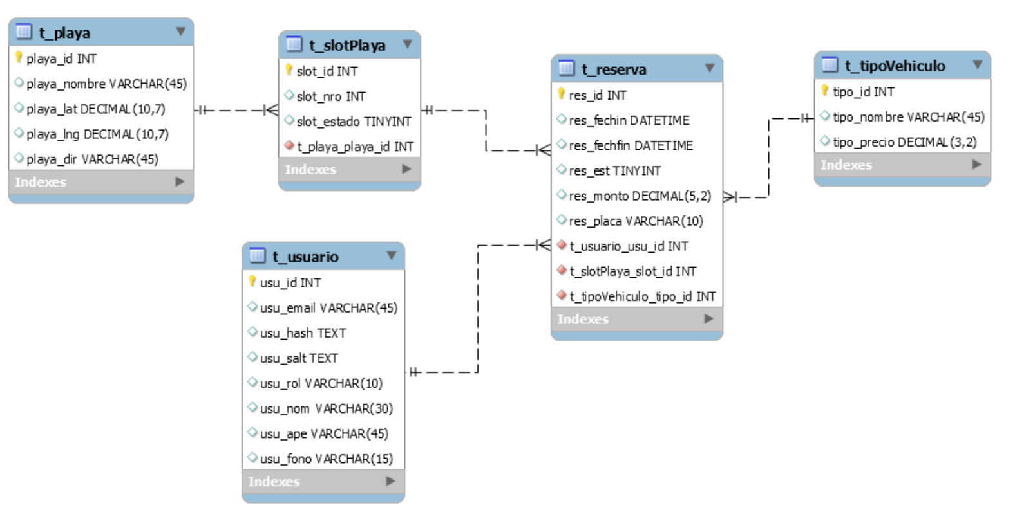

PRIMERA PARTE

1. Se requiere crear una base de datos llamada Playas en Flask.
2. Crear sus rutas Para ingresar una reserva, agregar una playa, ver las playas, editar una playa y ver sus resultados en base a los siguientes mock ups:

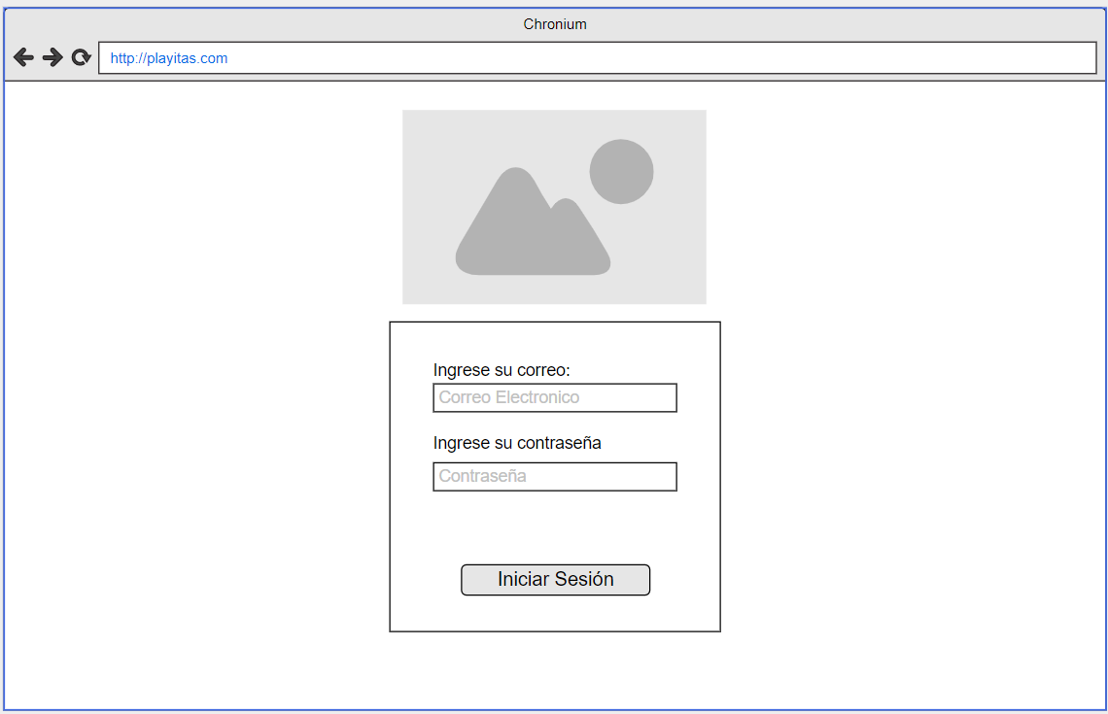

PARA EL LADO DEL CONTROLADOR SE VA A TENER LAS SIGUIENTES VISTAS:

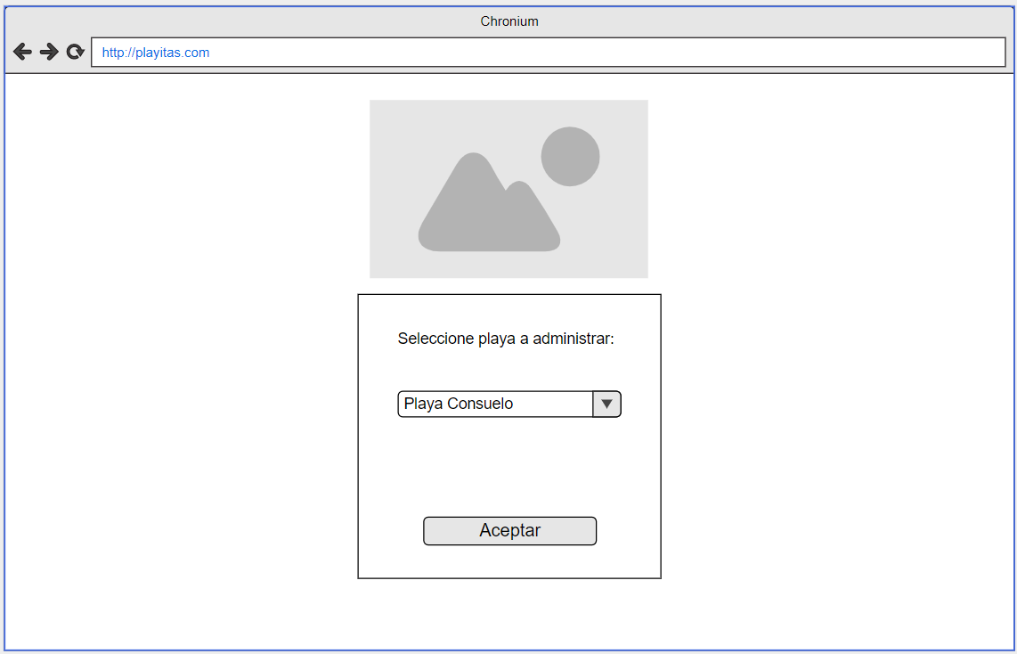

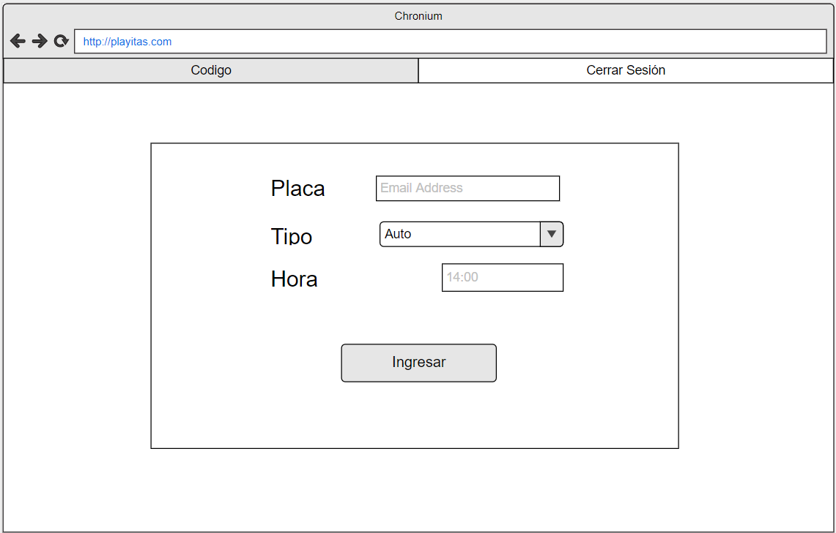

PARA EL LADO DEL ADMINISTRADOR SE VA A TENER LAS SIGUIENTES VISTAS:

